GBP

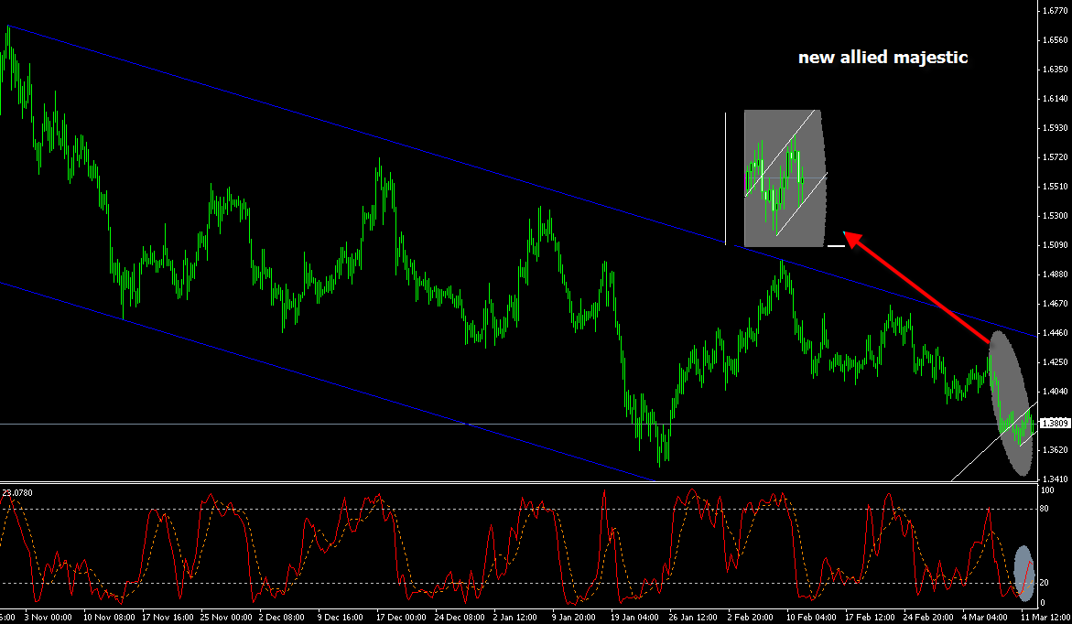

يتوقع ان يصل الاسترليني الي 1.4050 لانه مازال داخل قناه الاتجاه الصعودي حيث يحاول مره اخري في قناه المقاومه بقوه ويظهر هذا ايضا مؤشر المومينتال ليظهر الافراط في البيع.
والتوفيق للجميع ان شاء الله

